Vendredi 16 janvier, vos élus CPE, au complet, se sont présentés à la première CAPA (Commission Administrative Paritaire Académique) post élections au rectorat de Grenoble.
Cette CAPA est très formelle : il s’agit d’installer les représentants élus pour 4 ans suite aux élections professionnelles de décembre 2014, et de voter le règlement intérieur, néanmoins des points particuliers ont été abordés, en voici un petit compte-rendu. Une déclaration liminaire a été lue en début de séance (voir pièce jointe).

A l'ordre du jour :

- l'installation des nouveaux élus avec 5 titulaires et suppléants pour le SE-UNSA

5ème siège gagné pour le SE-UNSA lors des dernières élections.
2 titulaires et suppléants pour le SNES.
1 titulaire et suppléant pour le SGEN.

- la désignation des membres des commissions de réforme départementales

(Compétentes pour les accidents de service, leurs suites, taux d'invalidité…..).
2 titulaires et suppléants par département.
Le SE-UNSA, majoritaire, est représenté dans tous les départements.

- L'avancement d'échelon au « choix » et « grand choix »

La promotion au grand choix concerne 30 % des « promouvables ».
104 promouvables au grand choix, 31 promus (tous échelons confondus).

La promotion au choix concerne les 5/7ème des « promouvables ».
65 promouvables au choix, 47 promus (tous échelons confondus).

L'avancement à l'ancienneté est automatique (x année dans l'échelon selon l'échelon).
Voir tableau ci-dessous.

RYTHMES D’AVANCEMENT CPE
Échelon | Grand choix | Choix | Ancienneté
1er au 3ème |  |  | 1 an
4ème au 5ème | 2 ans | 2 ans 6 mois | 2 ans 6 mois
5ème au 6ème | 2 ans 6 mois | 3 ans | 3 ans 6 mois
6ème au 7ème | 2 ans 6 mois | 3 ans | 3 ans 6 mois
7ème au 8ème | 2 ans 6 mois | 3 ans | 3 ans 6 mois
8ème au 9ème | 2 ans 6 mois | 4 ans | 4 ans 6 mois
9ème au 10ème | 3 ans | 4 ans | 5 ans
10ème au 11ème | 3 ans | 4 ans 6 mois | 5 ans 6 mois

Promotions d’échelon 2014-2015 des CPE - CAPA du 16 janvier 2015
Échelon | Mode d’accès | Promus | Barème  Dernier  promu | Mode d’accès | Promus | Barème  Dernier  promu | Mode d’accès | Promus | Barème  dernier promu
5è | Grand Choix | 2/6 | 18,80 |  |  |  | Ancienneté | 1 | 18,2
6è | Grand Choix | 3/9 | 19,20 | Choix 6è | 3/5 | 18,70 | Ancienneté | 1 | 18,40
7è | Grand Choix | 2/8 | 19,60 | Choix 7è | 5/7 | 19,40 | Ancienneté | 1 | 19,40
8è | Grand Choix | 7/23 | 20,00 | Choix 8è | 17/12 | 19,80 | Ancienneté | 5 | 19,70
9è | Grand Choix | 6/21 | 20,00 | Choix 9è | 12/17 | 20 | Ancienneté | 4 | 20,00
10è | Grand Choix | 6/19 | 20,00 | Choix 10è | 9/12 | 20 | Ancienneté | 0 | 0
11è | Grand Choix | 5/18 | 20,00 | Choix 11è | 5/7 | 20 | Ancienneté | 0 | 0

Lundi 19 janvier se sont tenus les groupes de travail sur le barème inter-académique et les dossiers SMS.
Le matin, nous étions présents pour vérifier les barèmes des collègues qui sont dans l'obligation de faire des vœux inter-académiques (stagiaires) et ceux qui souhaitent rejoindre une autre académie.
Nous avons remarqué, comme chaque année, quelques dossiers « étonnants » ou incomplets qui seront sanctionnés par un barème inférieur à celui espéré par mauvaise formulation des vœux ou manque de pièces justificatives.
Pour la session 2014-2015, on notera un accroissement des demandes pour l’inter :
- 21 demandes (notamment des stagiaires) pour Grenoble en vœu 1.
- 27 demandes de titulaires ou quelques stagiaires pour sortir de l’académie et aller vers Montpellier, Aix Marseille, Nice mais aussi Lille et d’autres académies du nord de la France.

L'après-midi, Frédéric Zmarzly (pour les CPE) et Karine Avvenanti (pour le second degré) siégeaient au groupe de travail sur les dossiers médicaux-sociaux. Aucun commentaire à ce sujet (confidentialité) si ce n'est l'augmentation sensible du nombre de dossiers déposés par des collègues stagiaires (tous corps confondus).

Vos élus CPE du SE-UNSA de Grenoble

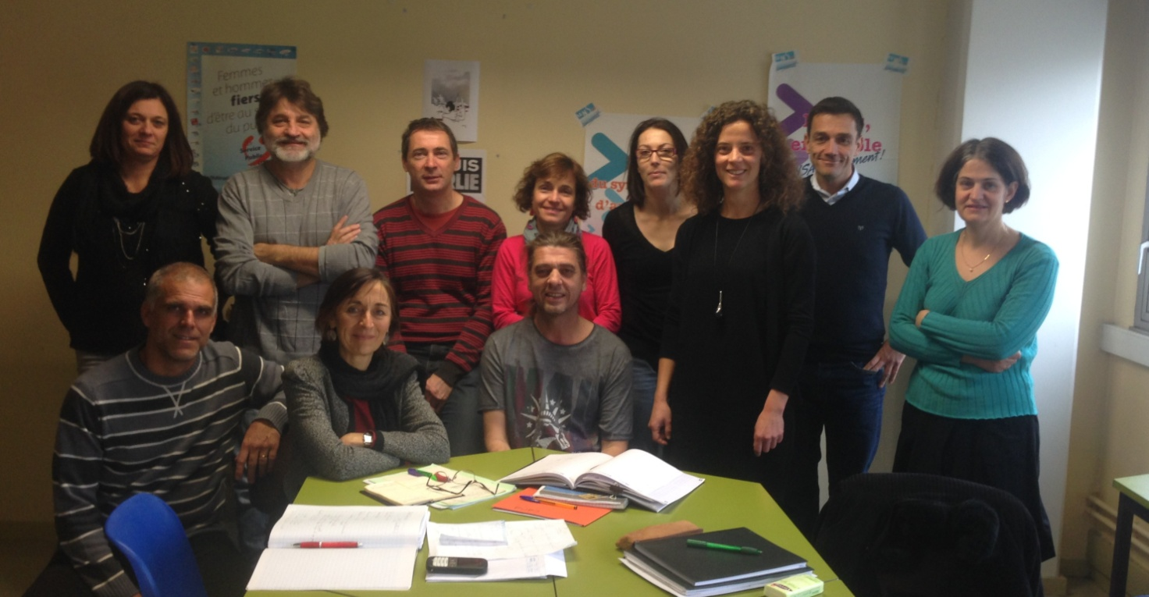

Walter MODESTO CPE au collège - St Etienne de Cuines 73  04.79.56.22.48
Anne Marie COUPET CPE au Lycée Lesdiguières – Grenoble  04.38.70.19.50
Frédéric ZMARZLY CPE au LP Guynemer - Grenoble 38  04.76.09.74.18
Gladys NURY CPE au Lycée A. Borne - Montélimar 26  04.75.92.34.34
Laure PIANETTI CPE au Collège Marie Curie - Tournon/R 07  04.75.07.20.80
Patrick GAXOTTE CPE au LP T. Edison - Echirolles 38  04.76.09.31.35
Franck ROULLET CPE au Lycée Beaudelaire -Cran Gevrier 74  04.50.69.07.70
Emeline GOUYGOU CPE au Collège La garenne - Voiron 38  04.76.36.92.05
Catherine HAMELIN CPE au Lycée Fauré- Annecy 74  04.50.45.20.38
Nadine ROBIN CPE au Collège de Jarrie – Jarrie 38  04.76.68.81.81


